Stapa Gewindemuffe mit Gewinde M16x1,5 Stahl PES50 - Polyester/Epoxid tiefschwarz RAL 9005

OBO Bettermann

Eigenschaften

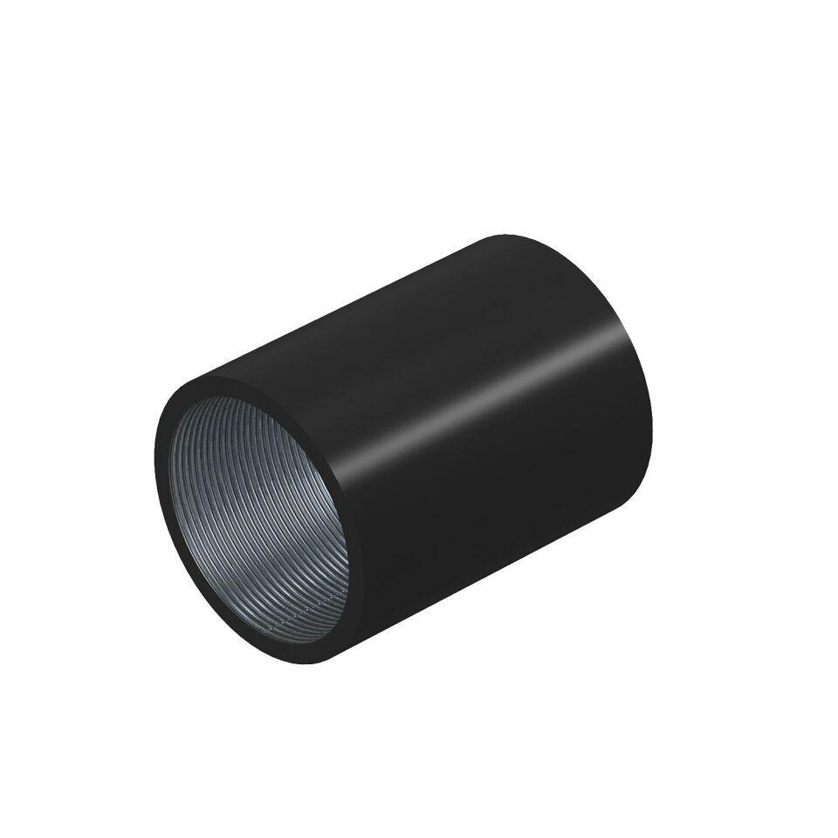

GTIN:

4012195781295

HAN:

2046522

Ausführung

Gewinde

Farbton

schwarz

Oberfläche

Sonstige

Werkstoff

Metall

Colour

tiefschwarz